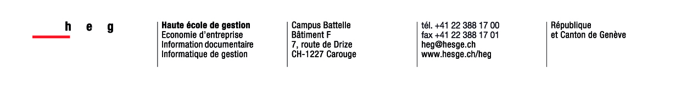
Formation des usagers en bibliothèques (765-21n)

FORMATION
LISTE DE PASSAGE
15 JANVIER 2015

Informations générales

Tout le monde est présent durant toute la demi-journée durant laquelle il donne sa formation. Lorsqu'un groupe passe, les autres font office de participants.
Chaque groupe a 45 minutes pour donner sa formation.

MATIN (SALLE C204)

8h30 - 9h15 groupe 1
9h30 - 10h15 groupe 2
10h30 - 11h15 groupe 3
11h30 - 12h15 groupe 4

APRÈS-MIDI (INFOTHÈQUE - SALLE DE FORMATION)

13h30 - 14h15 groupe 5
14h30 - 15h15 groupe 6
15h30 - 16h15 groupe 7
16h30 - 17h15 groupe 8

